
明祥地区社協
福祉センター
からのお知らせ
令和４年1２月号

地区社協だより



明祥地区社会福祉協議会（明祥プラザ内） ◎ 休業日：日・月・祝日
明祥福祉センター TEL ９２－３６４１ FAX ９２－５７７４

～地域を担う、子どもたち～
草取りありがとう！
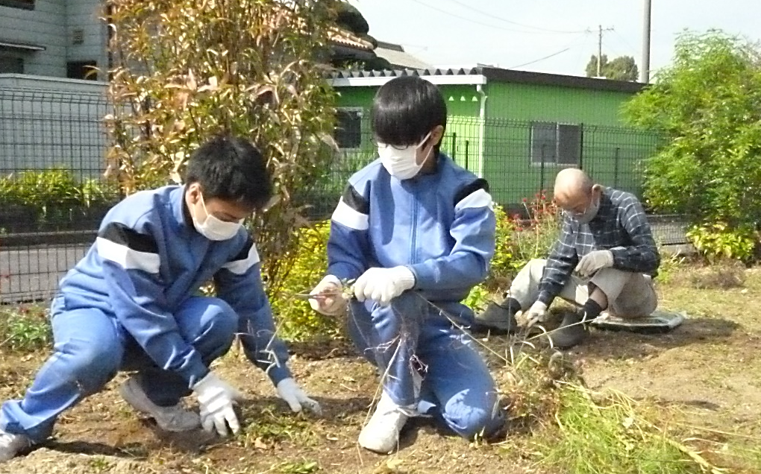
明祥中学校の3年生が、東端町にあるデイサービスでボランティア活動を行いました。デイサービスを利用されている方が子どもたちと一緒に草を取ったり、落ち葉を集める子どもたちの背中を見守っていました。

R4.1０.22
「歩きづらいね」高齢者疑似体験
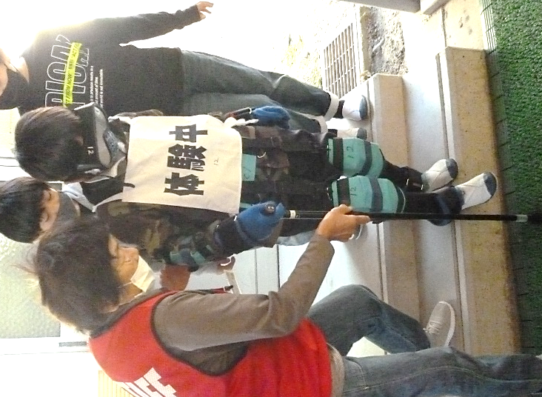
丈山小学校では高齢者疑似体験を行いました。腕や足に重りをつけると関節を曲げることが難しくなり、トイレに座るのも一苦労です。この体験から子どもたちは高齢者の「見えること」、「感じること」を理解しようとしていました。

R4.1０.19

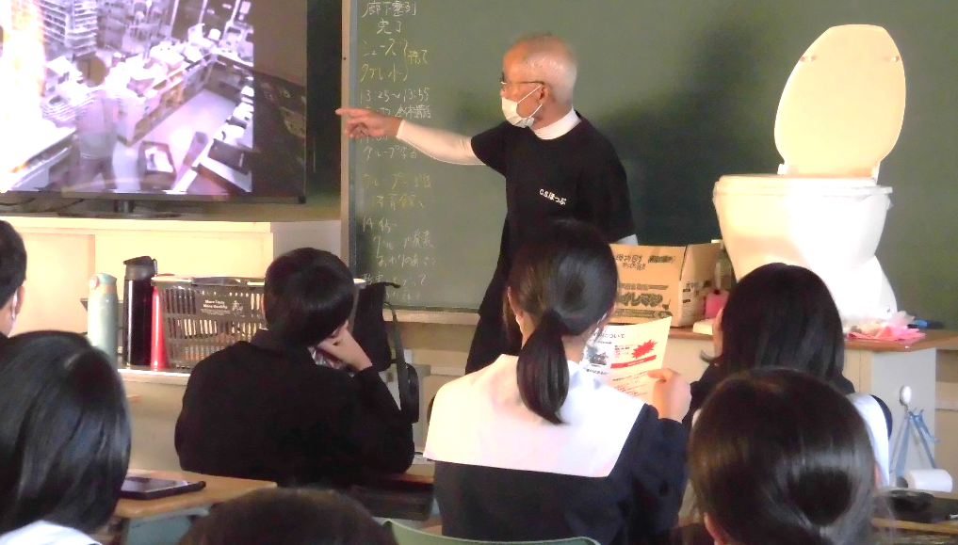

「自助」・「共助」で
災害を乗り越える

明祥中学校での中学生防災隊防災教室の様子です。実際に起こった災害時のVTRを熱心に視聴する生徒達。自分でできる「自助」とみんなで助け合う「共助」とはどんなことなのか、など、災害を乗り切る方法を学びました。

R4.1０.2１
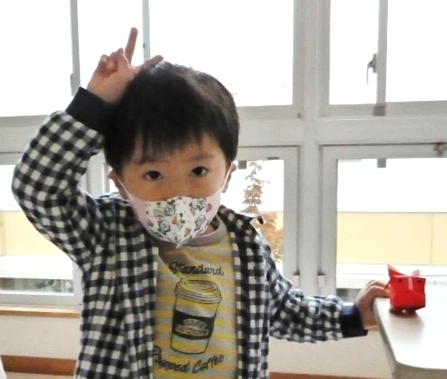
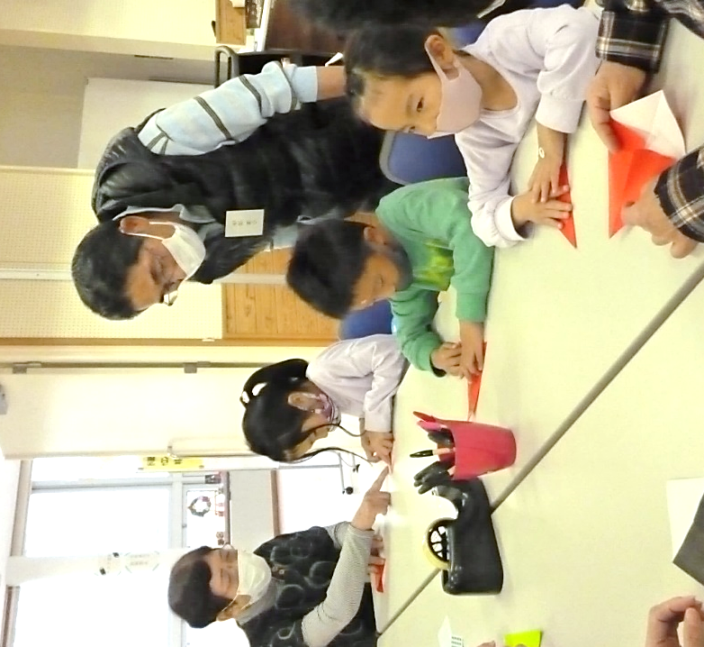
11月12日㈯・13日㈰に行われた明祥プラザまつりでは、ポートレート撮影、脳チェック、認知症高齢者捜索模擬訓練、似顔絵コーナー、握力チェック、おくすり相談、折り紙サロン体験、福祉施設紹介を行いました。
ご来場ありがとうございました。
～明祥プラザまつりを開催しました～

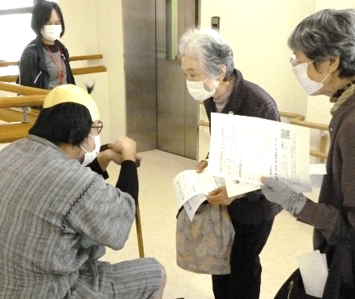


明祥福祉センターからのお知らせ

 |  | 内 容 | 日にち | 時 間
 | 健康体操  （すっきり・しゃっきり  健康教室） | ストレッチやリズム体操等、立って行う体操をします  受付時間  【1部】9時10分～  【2部】10時15分～ | １月10日  17日  24日  いずれも火曜日 | 【1部】  9：30～10：30  【2部】  10：45～11：45  ※内容は同じです
 | ぷらっと  プラザサロン | 11日は毛筆による書初、25日は「ラダーゲッター」を行います  ※18日は  「脳トレと太極拳」です | １月11日  18日  25日  いずれも水曜日 | 9：30～11：00
 | 健康麻雀  サロン | 「お金を賭けない」「お酒を飲まない」「タバコを吸わない」麻雀です | １月11日  18日  25日  いずれも水曜日 | 9：00～11：30
 | ストレッチ  サロン | 簡単なストレッチやおくちの体操を行います | 1月5日  （木） | 10：00～11：00
 | 卓球サロン | 自由に卓球をします  初心者大歓迎です | １月13日  27日  いずれも金曜日 | 9：30～11：30
 | 折り紙サロン | 初心者向け折り紙です | 1月28日  （土） | 9：30～11：00
【対象者】市内在住の６０歳以上の方
市内在住の１８歳以上の障がいのある方（健康体操を除く）
【申込み】不要 【参加費】無料
【持ち物】水分補給用飲み物、動きやすい服装（上記③,⑥を除く）
【お願い】・体調不良(37.5度以上、風邪症状等)の方は参加をご遠慮ください。
・参加者を把握するため、氏名や連絡先を確認させていただきます。



掲載の事業は、新型コロナウイルスの感染拡大防止のため、開催を中止する場合があります。

